12 sierpnia 2024 r.

Od pierwszych Westfalii po Nową Californię – premiera wydania specjalnego Classicauto o kamperach marki Volkswagen Samochody Dostawcze

- Przekrojowa, kompletna historia kamperów spod znaku Volkswagena
- 132 bogato ilustrowane strony
- Rozmowa z projektantem marki Volkswagen Samochody Dostawcze Albertem Kirzingerem
- Porady popularnych influencerów jak wejść do świata „vanlife”
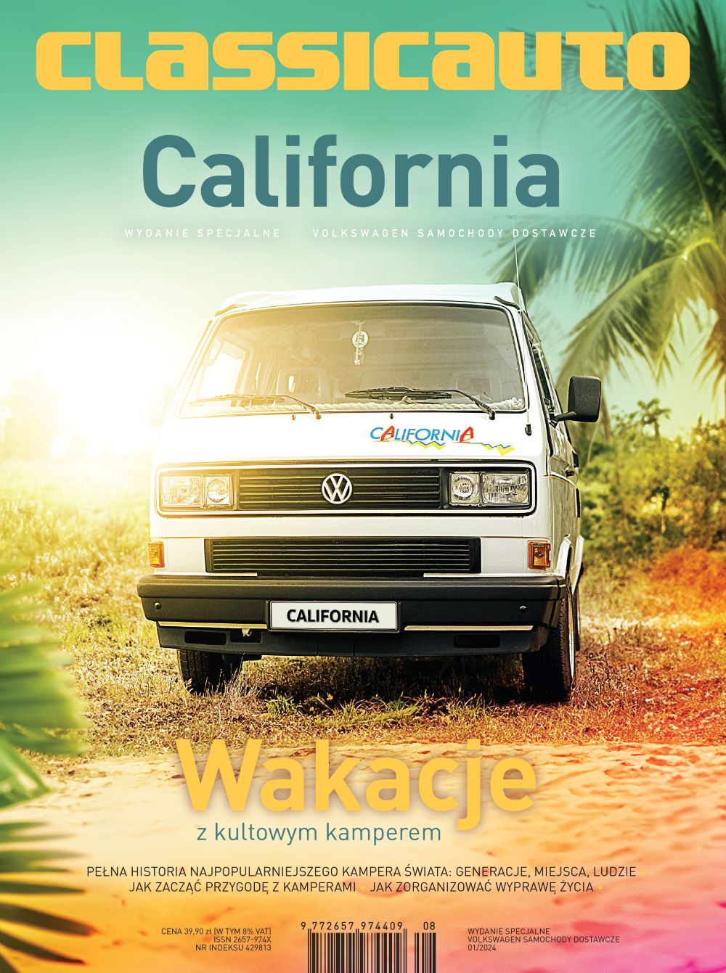
Poznań, 12 sierpnia 2024 r. W sprzedaży pojawił się właśnie nowy, specjalny numer magazynu miłośników motoryzacji „Classicauto”, poświęcony w całości historii kamperów marki Volkswagen Samochody Dostawcze – od wczesnych Westfalii na bazie T1, aż po najnowszą Californię, na której debiut rynkowy czekamy. W tym specjalnym numerze przedstawiono również sylwetki fanów kamperów VW, ich podróże i ich życie
w Westfaliach i Californiach. Nie zabrakło też porad jak dobrze kupić i odrestaurować nawet wiekowego kampera oraz wskazówek znanych influencerów jak zrobić pierwsze kroki w tzw. vanlife.
Niemal równo rok temu na rynku wydawniczym pojawiła się niecodzienna pozycja. Było to specjalne wydanie magazynu miłośników klasycznej motoryzacji „Classicauto” w całości poświęcone Volkswagenowi Transporterowi. Numer ten spotkał się z fenomenalnym przyjęciem na rynku. Jego nakład - 10 tys. sztuk - rozszedł się prawie w całości, a dziś kopie tego wydania osiągają kolekcjonerską wartość 100 zł.
„Właśnie ukazuje się kolejne kolekcjonerskie wydanie magazynu „Classicauto”. Tym razem opowiadające o historii kamperów marki Volkswagen Samochody Dostawcze – od najstarszych Westfalii bazujących na kultowym T1, aż po najnowszą Californię. Na 132 stronach znajdziemy bardzo przekrojową, kompletną historię kamperów Volkswagena. To barwna opowieść snująca się od pierwszych, spopularyzowanych w Kalifornii kultowych domów na kołach dla hippisów, przez cieszące się niesłabnącą popularnością również w Polsce pierwsze odsłony Californii na bazie Transporterów T3 i T4, po debiutującą wkrótce na polskim rynku najnowszą generację Californii. Jestem pewien, że to specjalne wydanie spotka się
z gorącym przyjęciem wszystkich miłośników vanlife i kultowych kamperów naszej marki” – mówi Piotr Łakomy, dyrektor marki Volkswagen Samochody Dostawcze.
Specjalne wydanie magazynu „Classicauto” przybliża najsłynniejsze odmiany kamperów powstałych na bazie modeli Volkswagena, ale odkrywa też te zapomniane i nieznane nawet fanom marki. Historia opowiedziana jest
z pomocą oryginalnych, nieobecnych w internecie zdjęć archiwalnych oraz autorskiej sesji dziennikarzy magazynu, na której zebrano w jednym miejscu w Polsce modele T1 i T2 Westfalia oraz Californie generacji od T3 po T6.
„Po rewelacyjnym przyjęciu w zeszłym roku wydania specjalnego „Classicauto” poświęconego historii Volkswagena Transportera, w te wakacje skupiamy się na jego najważniejszej pochodnej – Californii. Przybliżamy jej słoneczny świat i tłumaczymy globalny fenomen. W tym celu zabieramy Was w podróże po Niemczech i samej Kalifornii, ale przede wszystkim zwiedzamy Polskę – odkrywamy światowej klasy eksponaty kolejnych generacji, prezentujemy postaci ze społeczności fanów
i właścicieli, a nawet miejsce, w którym powstaje nowy kamper Volkswagena. Zapraszam do poznania fascynującej historii, w której spotykają się popkultura, rewolucje społeczne, podróże, design i nowe technologie!" – zachęca Mateusz Żuchowski, redaktor naczelny „Classicauto”.
W tym specjalnym wydawnictwie zamieszczono też rozmowę z szefem designu marki Volkswagen Samochody Dostawcze Albertem Kirzingerem na temat tworzenia nowej, przełomowej generacji Californii oraz zarysowano wizję przyszłości kamperów w obliczu rozwoju autonomizacji prowadzenia
i zwiększającej się popularności pracy zdalnej, zwłaszcza wśród tak zwanych „cyfrowych nomadów”.
Na koniec, z pomocą popularnych influencerów, przekazano kilka wskazówek jak wejść do świata vanlife: gdzie i jak nocować w Polsce
i w Europie, jakie aplikacje warto mieć na smartfonie oraz zamieszczono porady jak dobrze kupić i odrestaurować używanego kampera marki Volkswagen Samochody Dostawcze.

Kontakt:
Patryk Grzeczka
Dyrektor Marketingu
Volkswagen Samochody Dostawcze
e-mail: patryk.grzeczka@volkswagen.pl

O marce Volkswagen Samochody Dostawcze:
Marka Volkswagen Samochody Dostawcze (VWSD) jako wiodący producent lekkich samochodów dostawczych znacząco i nieustannie kształtuje przemysł transportowy, zarówno towarowy jak i pasażerski. Nasze pojazdy przewożą pracowników budowlanych, rodziny i poszukiwaczy przygód, bułki, paczki i deski surfingowe. Codziennie pomagają niezliczonym ludziom na całym świecie w wykonywaniu swojej pracy, jeżdżą po drogach jako mobilne warsztaty oraz dowożą lekarzy pogotowia i policjantów do miejsc ich interwencji.
W zakładach w Hanowerze (D), Poznaniu (PL) i Wrześni (PL) około 24 tys. pracowników produkuje serie Transporter, Caddy, Crafter i Amarok, a od 2022 r. – również ID. Buzz – w pełni elektryczny model wzorowany na kultowym VW Bulli. Volkswagen Samochody Dostawcze to w obrębie Grupy Volkswagen wiodąca marka w zakresie jazdy autonomicznej oraz usług mobilności, takich jak Mobility-as-a-Service i Transport-as-a-Service – są to dziedziny, w których marka kształtuje przyszłość mobilności. W ten sposób marka transportuje społeczeństwo jutra wraz z jego wszystkimi wymaganiami ku czystej, inteligentnej i zrównoważonej mobilności. Za taką właśnie mobilnością opowiada się marka Volkswagen Samochody Dostawcze zgodnie ze swoją maksymą: transportujemy sukces, wolność i przyszłość.

